< 월드 및 대륙 정보 설정 방법 >
Author : 박태선
Date : 2009_09_11
Update : 2009_09_21( Real Data 여부 체크버튼 추가 )

< 대륙 설정 >

1. 맵툴<Beast>을 열고 월드를 열거나 생성한후 Continent Info창을 연다.
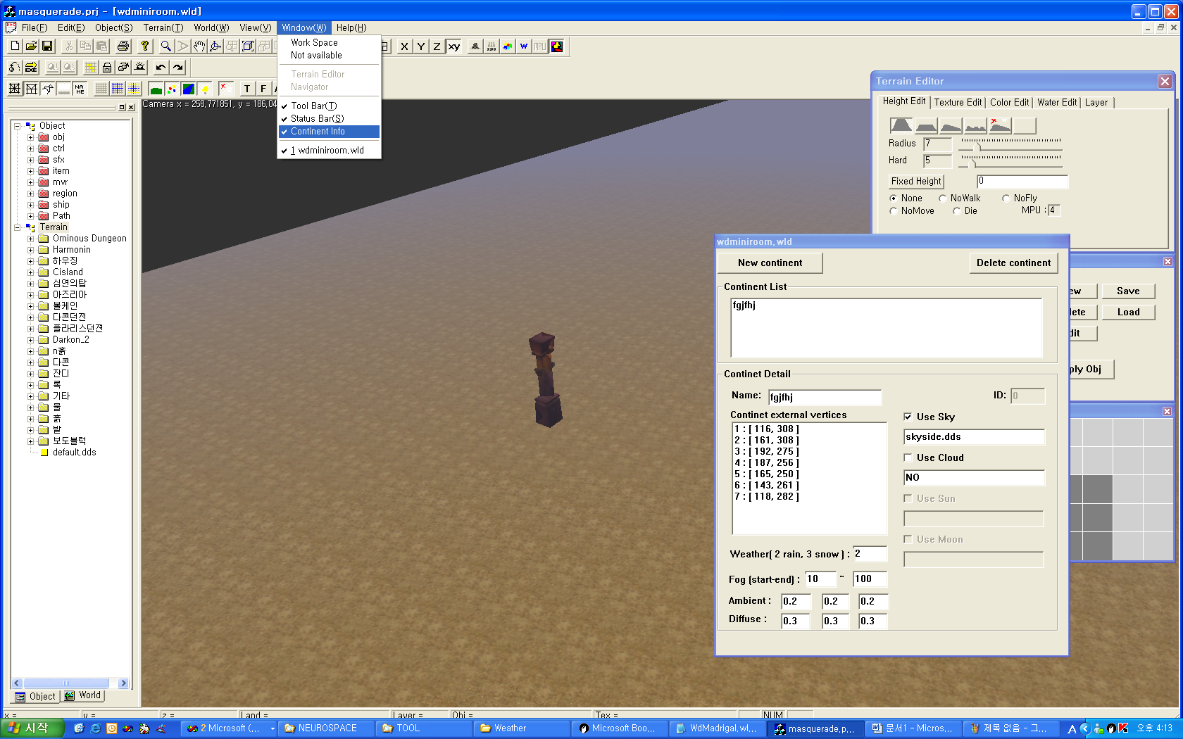

2. Continent Info 창은 대륙을 새로 만들고 지우는 등 대륙에 관한 모든 속성을 편집하는
곳이다. 여기서 대륙을 만들고 선택을 하게 되면 대륙을 editing 할 수가 있게 된다.

가장먼저 대륙 경계를 지정해야 하는데
가장위쪽 오른쪽부에 setup continent라는 아이콘을 누르면 대륙경계 설정모드가 되고
마우스 왼쪽클릭으로 경계 vertex를 입력할수있다.
또한 마우스 오른쪽클릭으로 가장 후미에서부터 경계를 하나씩 제거할수있다.

Tip : 대륙을 설정할 경우엔 탑뷰로 보는 것이 좋으며,
View 기능에서 필요없는 부분은 보이지 않게 설정하고 작업하는 것이 좋다.

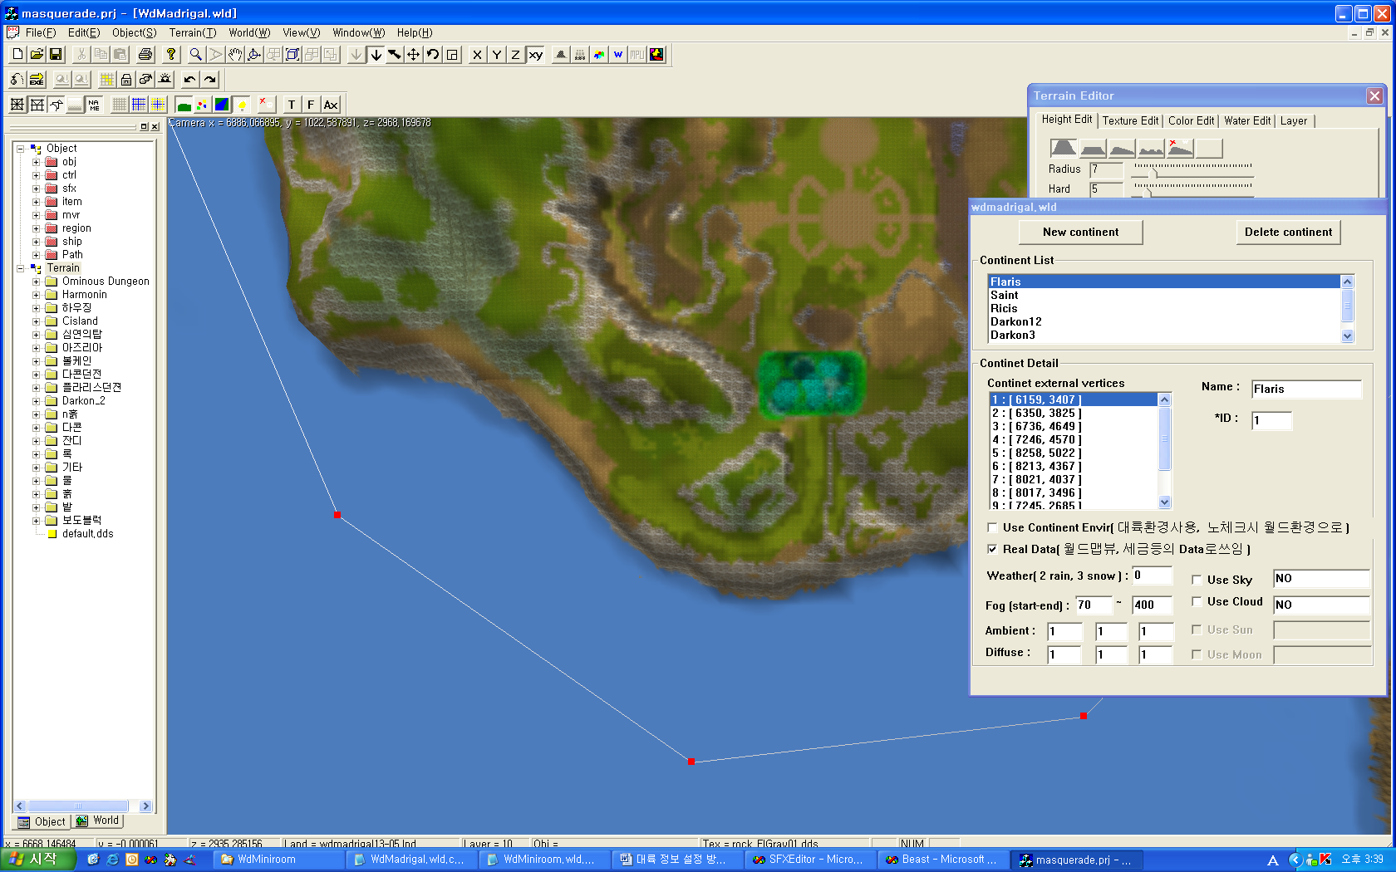
< 대륙을 선택하고 경계를 설정한 모습 >

경계가 설정되면 Continent Info창에 경계정점의 위치가 표시되고
그 위치를 더블클릭 하면 해당 점으로 이동 할 수 있다. ( 이경우 자동으로 탑뷰로 바뀜 )
경계 정점 최대 개수는 20개이며 20개를 넘을경우 메시지가 출력된다.

대륙 라인의 색깔이 검정->흰색으로 나타는데
검정이 시작지점이고 흰색으로 갈수록 끝지점이란 말임.

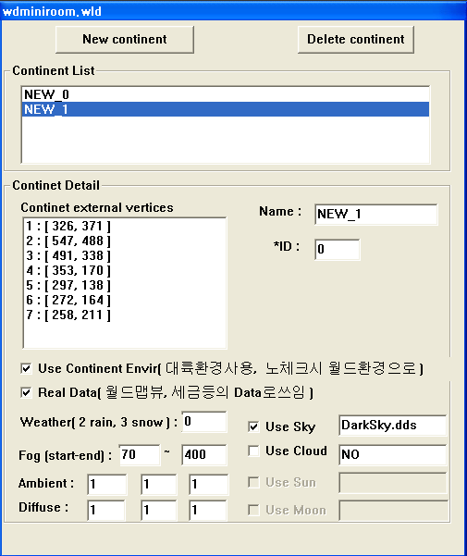

Continent Info window

- New Continent : 새로운 대륙을 만든다.
- Delete Continent : 선택한 대륙을 제거한다.
- Continent List : 만들어진 대륙들을 보여준다.
- Contienent Detail : 선택한 대륙의 속성정보의 그룹
- Name : 게임에선 쓰이지 않는다 대륙이름.
- ID : 게임데이터로 쓰일 id값 ( ContinentDef.h 에 등록시켜야함 )
- Continent external vertices : 대륙 경계 좌표들
- Weather( 2 rain, 3 snow ) : 대륙안의 날씨 해당값으로 설정시 항상 그 날씨가 된다.
현재 2( 비 ), 3( 눈 ) 두가지만 지원한다.
- Fog(start-end) : 포그 시작 끝값
- Ambient : Light color
- Diffuse : Light color, fog color
- use sky : 하늘 택스쳐를 사용한다 체크가 되있는경우 default( 월드 )텍스쳐를 쓰지 않고, 텍스쳐이름이 NO로 설정된경우 아무것도 그리지 않는다.
- sky, cloud는 고정 텍스쳐 한 개만을 사용한다.
- Use Continent Envir : 월드환경을 무시하고 설정된 대륙환경으로 변화시킨다.
노 체크시 월드환경을 그대로 이용하며 경계 지점에서 아무런 변화도 없다.
- Real Data : 비밀의 방, 세금 등의 실제 게임데이터로 쓰일경우 체크한다.
만일 클라환경만을 위한 대륙이라면 체크를 해제한다.

예) 특정지역에 어둡고 침침한 그리고 비가오게 하고 싶으나 월드맵에 표기될필요없고
세금 같은 게임구역 데이터로 지정되면 안되는 경우가 생겼다.

-> 이경우 Use Continent Envir를 체크해서 대륙환경을 이용하고
Real Data는 체크해제하여 실제대륙이 아님을 알려준다.

예) 월드와 환경을 공유하고 게임구역 데이터로써 사용할 경우가 생겼다.

-> 이 경우 대륙정보가 업데이트기 되기전 월드 상황과 일치한다.
즉 대륙환경 사용을 무시해야 하므로 Use Continent Envir를 체크해제하고
Real Data는 체크한다.

< 월드 설정 >

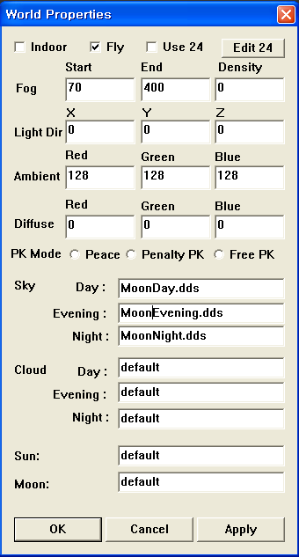

World Properties window

- use24 : 월드의 24시간 단위 Light값을 사용하겠다라면 체크한다. 만일 사용하지 않으면 게임내 사용되는 default값을 사용하게 된다.
- edit : use24가 체크된경우 각 시간별 Light값을 입력할수있게 입력window가 출력된다.
- Sky, Cloud, Sun, Moon : 각각의 텍스쳐를 지정한다.
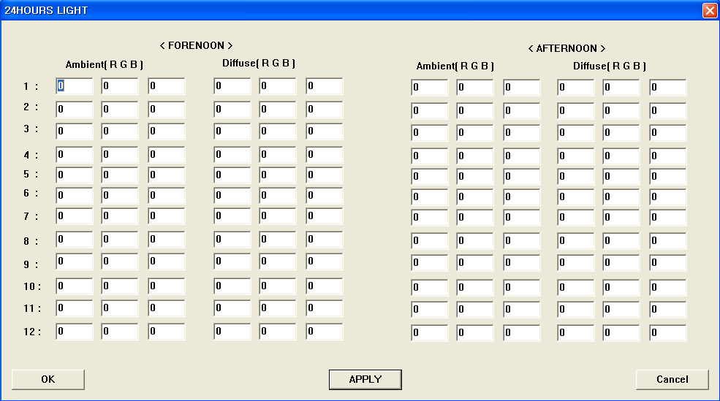

24 Light Input Window

- 월드단위로 존재가능한 시간별 Light 값이며
0.0 ~ 1.0 사이의 값을 정확히 입력해야 한다.
- Fog color 는 Diffuse 값을 그대로 따른다.
- 일일히 다 입력해야 한다. ( default 값은 madrigal 월드값 )

< updates >
- 09_21 : Use Real Data 체크버튼 추가 됨
이 기능은 게임에서 실제 대륙관련 데이터를 실제 대륙으로 인정하고 이용하겠다는 의미로 클라는 월드맵관련, 서버는 비밀의방, 세금 관련등에 자료로 쓰이게 된다.
만일 사용하지 않는다면 오직 클라이언트 환경에서만 비쥬얼적인 Light, fog, weather, sky등의 변화만 이용한다는 의미이다.

